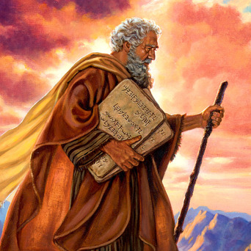
Mojsije – sluga Božji, poslušan do smrti (Pnz 34, 1-7)
⁵ I Mojsije, sluga Jahvin, umrije ondje u zemlji moapskoj po Jahvinoj zapovijedi. ⁶ I ukopa ga on u dolini u zemlji nasuprot Bet Peoru. Do dana današnjega nitko nije doznao za njegov grob. ⁷ Mojsiju bijaše sto dvadeset godina kad umrije. (Pnz 34,5-7)
Kakve je zapovjedi Gospodin meni u životu dao?
Koje sam velike ciljeve u svom zvanju uspio ostvariti?
Kakvu veliku utjehu Gospodin meni dariva?
Prije svoje smrti Mojsije kontemplira ispunjenje Božjega obećanja. Na brdu koje imenom poziva na ulazak (nevó - »uđimo«) sam Gospodin potvrđuje da se ispunja što je na davnom početku praocu Abrahamu obećao. Unatoč mišljenju da Mojsije dobiva kaznu i zato ne dolazi na cilj s narodom, biblijski opis pruža i drugu sliku. Mojsije je sve riječi svemu narodu izrekao (Pnz 32,45). Ispunio je mjeru ljudskih godina koju je Bog već kod Noe predvidio (Post 6,3). Mojsije ostaje jedini prorok kojega je Bog izbliza licem u lice poznao. Prema Božjoj zapovjedio uspeo se na goru i promotrio Božju baštinu. Sluša jedinstvenu zapovijed koju mu je Bog dao: da umre na gori (Pnz 32,50). Srdačno zvuči što mu Bog za uzor daje brata Arona koji ga je od početka pratio. Pokop će mu prirediti sam Gospodin i zato je to mjesto tajno, sveto. Ondje će Jeremija pohraniti svetinje iz Hrama za dan Božje slave (2 Mak 2,4). Utješno je što Mojsiju posljednje riječi prije smrti upućuje sam Bog: riječi ispunjenja i smirenja. Prima najuzvišeniji i najčasniji biblijski naslov: “sluga Gospodnji“ (Pnz 34,5) koji najbolje poznajemo u mesijanskim pjesmama kod proroka Izaije. Mojsije je poslušan do smrti, zato Pavao dodatno tumači da je Isus poslušan do smrti na križu (Fil 2,8) što je bitno veće jer upravo prema Pnz 21,23 takva smrt znači preuzeti na sebe prokletstvo. To Otkupitelj za sve nas čini.
Molitva s Mojsijem na gori Nebo
Daj Gospodine da zahvalno, s utjehom promatram baštinu koju si namijenio svom narodu. Daj mi u miru osjetiti kako sam i uz svoje slabosti i promašaje ispunio tvoj nalog kao tvoj sluga. Sve sam tvoje riječi svemu narodu prenio. I evo sada, poslušno ću izvršiti i tvoju posljednju zapovijed jer ti si sa mnom i svoje mi riječi upravljaš. Znaš me izbliza, do kraja. Darovao si mi da napunim punu mjeru svojih dana. Sada mi daj da u miru blaženo počivam u krilu Abrahamovu.

